Мандрівка планетою

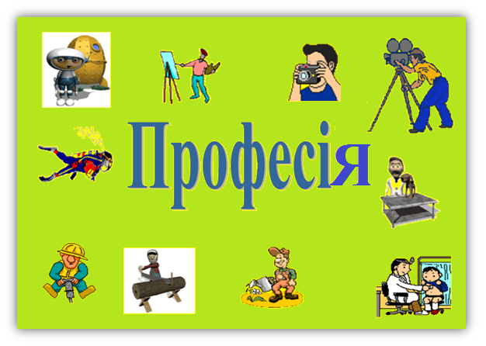

Виховна година

Підготувала Хлівна Віра Михайлівна, учитель початкових класів СЗШ № 6 Подільського району м. Києва

Мета:
- дати загальні уявлення про професії;
- ознайомити з типами професій;
- допомогти учням у виборі майбутньої професії;
- розвивати цілеспрямованість, працелюбність, наполегливість, навички з метою орієнтації їх на свідомий вибір майбутньої професії;
- виховувати ціннісне ставлення до праці,повагу до людей різних професій.

Хід заняття
Епіграф : Вдало вибери професію,
Вклади в неї свою душу,
Тоді щастя само тебе відшукає.
К. Д. Ушинський
І. Організаційний момент.
Учитель. Рада вас усіх вітати, від душі добра бажати.
За вікном відходить осінь, а у класі мрія просить –
Вчитись, вміти, пізнавати, – шлях життєвий обирати.
Тож хай сяють радо лиця у майбутнє мрія мчиться
Будем разом ми учитись, спілкуватись і трудитись.
Бажаю бути активними, творчими, впевненими, відкритими, ініціативними, сміливими……
Український філософ Григорій Сковорода вважав, що якщо людина усвідомлює для чого народжена, працює з

приємністю, тоді вона щаслива «Ори землю або носи зброю, займайся купецькою або мистецькою справою – роби те, для чого народжений»
Адже займатись тим, що тебе цікавить, що ти вмієш і тоді праця і професія принесе радість і буде найважливішою умовою відчуття життєвої повноцінності.
ІІ. Актуалізація опорних знань.
Учитель. Розпочати наш урок я хочу з анаграм, які ви побачите на екрані. Ваше завдання: відгадати назву професії, яка там зашифрована.

(А Р К У Х , Т О О Л С Т О А М Г, Л Ь Б И У Д І Е В Н К, Ч Е И Т Л Ь В, Ж П Е Ж О Н И К, К А В Ш Ч А, У Р Р А П Е К)
Учитель. Дуже багато професій є в наш час у світі. І кожна професія відкриває свої двері для нових працівників.
III. Повідомлення теми та мети заходу.
Учитель. На сьогоднішньому уроці ми поговоримо про професії людей, їхню роль у суспільстві, усвідомимо те, що добробут нашої країни і всіх громадян примножується працею, навчимося поважати людей праці.

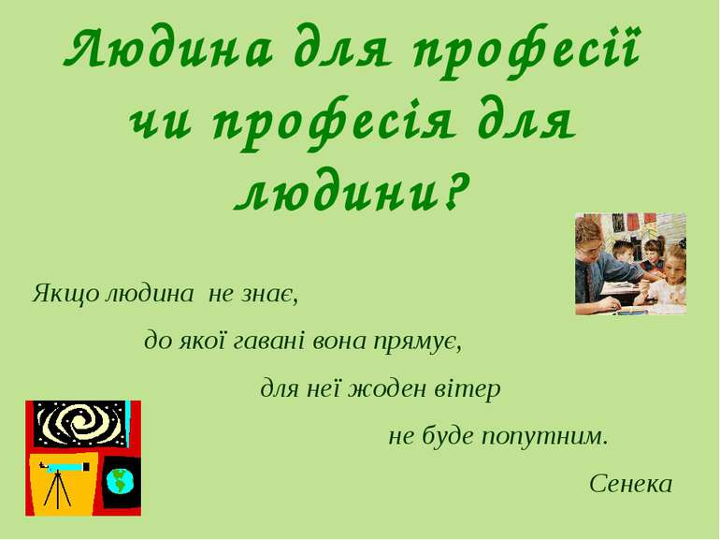

Учень 1.
В країні нашій стільки справ
І все таке цікаве,
А я ще й досі не добрав,
Яка ж найкраща справа?

Учень 2.
Літак між хмарами водить,
У шахті працювати,
Хліба ростить, сади садить,
Будинки будувати …
Учень 3.
Просторі стеляться путі,
Навкруг широкий обрій.
Нам все відкрито у житті
Аби учились добре.

III. Основна частина.
Учитель. Відколи живе людство – існує і проблема вибору роду занять, трудової діяльності, професійної кар’єри. Вчені ще не з’ясували точно, коли вперше з’явилося слово “професія”, але пошуки різновиду праці, життєвого вибору, що утвердив людину на Землі як найцінніше, найдосконаліше творіння природи, підтверджують найдавніші пам’ятки, знайдені археологами та істориками.
Давно, дуже давно люди збагнули: справжню насолоду приносить лише та праця, яка обирається за власним бажанням, відповідно до інтересів, покликання, здібностей особистості.
Ще відомий давньогрецький філософ Платон (427 – 347 рр. До н. е.) говорив: “Пізнай себе і роби свою справу”.
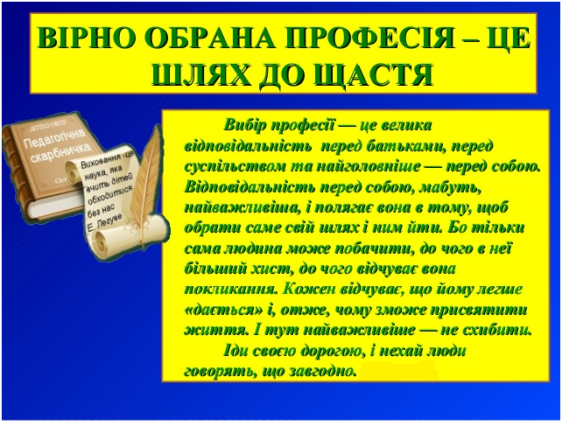

Учитель. Я хочу запропонувати вам гру.
Гра «Без труда нема плода»
Учитель. Уявіть собі, що не вийшли на роботу водії автобусів і тролейбусів. Що трапилося б? (Діти не змогли б доїхати до школи, дитячих садків, а дорослі – на роботу)
- А якщо не працює електрик? (Немає світла, не працюють телевізори, холодильники, праски…)
- Якщо вчителі не вийдуть на роботу? (Не буде кому навчати учнів)
- Що буде, коли взимку перестануть працювати котельні? (Не буде тепла в школі, вдома, у лікарні. Ми не зможемо вчитися, здобувати освіту.)
- А коли пекар не вийшов на роботу? (Всі залишаться без хліба)
Учитель. Яка професія найважливіша?

Висновок. Усі професії потрібні. Люди кожної професії повинні добросовісно виконувати свої обов'язки.

Ознайомлення із давніми та новітніми професіями.
Учитель. Багато професій існують сотні років, кожна професія виникає в результаті попиту на неї у суспільстві. І зараз ми з вами дізнаємося про походження деяких давніх професій. Я називатиму тлумачення професій, а ви уважно слухайте і назвіть людей, які займались даною справою.

- Майстер, який виготовляє діжки, дерев’яні відра, тощо. (Бондар)
- Майстер, який кує метал і виготовляє з нього різні предмети, а також підковує коней. (Коваль)
- Селянин, який вирощує хліб. (Хлібороб)
- Людина, що доглядає овець. (Вівчар, чабан)
- Людина, яка обробляє деревину, виготовляє прості дерев’яні меблі. (Тесляр)
- Спеціаліст, що ремонтує або шиє одяг. (Кравець)
- Людина, яка оздоблює вишивкою рушники, одяг тощо. (Вишивальниця)

Учитель. Такі професії ще як хлібороб, пекар, столяр, бондар і багато інших виникли дуже давно, але
є професії які зовсім молоді, але корисні в сучасному суспільстві.
Вони виникли в наслідок розвитку, вдосконалення інформаційно-комунікативної сфери, збільшенням інформації у суспільстві.
(Робота зі словниками)
Програміст — складає комп'ютерні програми.
Маркетолог — займається рекламою товару.
Менеджер — управляє бізнесом.
Досить цікавою і корисною є професія КОРЕКТОР.
Коректор – перевіряє орфографію і пунктуацію (тобто правильність написання слів, речень) в текстах газет, журналів, книг.

Робота в групах.
Учитель. Сьогодні ми з вами спробуємо себе в ролі коректора. Працюючи в групах, вам потрібно виправити помилки в словах.
1 група 2 група
знаня весіля
дніпро дністер
диржава інжинер
фіскультура фудбол
пам'ять компютер
кілометр дециметер

степан борис
шчавель шчастя
кукурудза зеркало
дішка нішка
Фізкультхвилинка
«Раз» – підняти руки вгору,
«Два» – натягнутися додолу,
Не згинайте, діти, ноги,
Як торкаєтесь підлоги.
«Три-чотири» – прямо стати,
Будемо знову починати

Учитель. Дивні та незвичайні професії.
Експерти з працевлаштування склали рейтинг дивних професій. До найбільш незвичайних професійних занять увійшли:
Випробовувач меблів
Цих професіоналів наймають великі дизайнерські компанії та меблеві фабрики. Звичайно, столи і книжкові полиці ніхто не тестує, але от стільці, крісла та ліжка – обов’язков.
Перевертальник пінгвінів
Пінгвіни, що мешкають у районі полярних станцій, жваво реагують на вертольоти, що пролітають повз них. Тварини задирають голову і відхиляються назад, а оскільки шия у них коротка, а тулуб – неповороткий, вони нерідко так і завалюються на спину. Перевернутися і встати самостійно пінгвіни не можуть, тому після кожного прильоту або відльоту до них на допомогу приходить фахівець. Інакше тварини загинуть.
Розгладжувач зморшок
Це співробітник елітних взуттєвих магазинів. У його обов’язки входить розгладження зморшок і складок, які утворюються на взутті в результаті багаторазової примірки покупцями.

Розпрямляч подушок
Потрібен дорогим меблевим магазинам, які торгують спальними гарнітурами (подушки, покривала). Протягом робочого дня розпрямляч повинен ходити навколо торгового залу і розправляти зморшки і складки на них.
Черговик
В будь-якій країні давно існує поняття черги. А от у Британії з’явилася перша зареєстрована компанія«стояльщиків у черзі». Співробітники фірми готові відстояти за вас будь-яку чергу до переможного кінця, штовхатися, сваритися – загалом, робити все що завгодно заради отримання результату. Оплата за таку самовідданість становить 40 доларів на годину.
Контролери кіно
Такі люди повинні відвідувати кіносеанси, підраховуючи кількість людей у ​​залі. Це робиться для контролю над кількістю проданих квитків з боку кінопрокатників.
Укладач передбачень для печива
В китайських ресторанах дуже часто продають печиво з передбаченням майбутнього. Людина цієї професії повинна складати багато мудрих, кумедних, позитивних повідомлень типу «Всі Ваші починання збудуться» або «Шукай мудрість в собі».

Здається, що робота доволі легка, але після написання тисячі послань вам доведеться добре напружитися, щоб скласти щось оригінальне.
Гра «Розкодуй»
До кожної букви слова «професія» придумати слово – характеристику.
П – …………практичність, професіоналізм, порядність
Р – ………… розум, робітничий, рішучість
О – ……… обладнання, обмін досвідом
Ф – …………фанатичність, фантазія
Е – …………ерудиція, енергійність
С – …………службовий, соціальний,
І – ………… ініціативний, інтелектуальний
Я – …………якісний, яскравий
Учитель. Що ж найголовніше з перерахованого? З чого почати вибір? Вибір професії – це друге народження людини. Це питання досить складне й серйозне. Адже вибір професійного шляху багато в чому визначає нашу долю. Кожна окремо взята професія – це цілий світ, цікавий і незвичайний. Існує багато різних спеціальностей, тому вибір професії – це задача з багатьма невідомими.

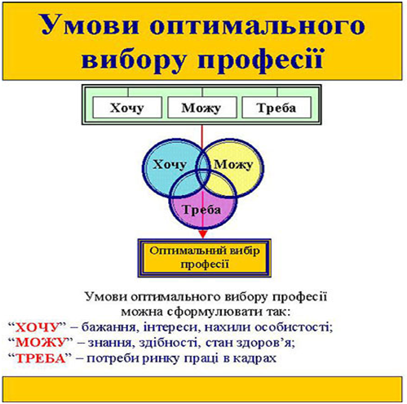
Учитель. Професія — це певний вид праці,сталий та відносно широкий рід трудової діяльності, що вимагає певних знань і навичок набутих в результаті спеціальної підготовки, досвіду роботи і є джерелом існування – про що написано у тлумачному словнику.
У кожній професії є свої різновиди праці, які називають спеціальностями. Наприклад, немає професії «учитель всього», а є учитель початкових класів, математики, фізики тощо, а інженер може бути інженером-електриком, програмістом, механіком.
Світ професій дуже великий: їх налічується близько шести тисяч. Існує кілька класифікацій: за знаряддями праці (ручні, механізовані, автоматизовані,

комп’ютеризовані, функціональні), за галузевою ознакою (промислові, будівельні, транспортні, ), за умовами праці (робота вдома, на повітрі, в незвичайних умовах).
Гра «Відгадай професію»
Учитель. Цікаво! Чи ви орієнтуєтесь, які предмети належать до тієї чи іншої професії. Хто вгадає, кому це належить?
Фонендоскоп, дзеркальце, термометр, шприц,
білий халат (лікар);
Ножиці, гребінець, фен, шампунь, дзеркало
(перукар);
Рахівниця, калькулятор, цифри, комп’ютер,
гроші (економіст);
Казки, оповідання, вірші, комп’ютер, книжка (письменник)
Жнива, колосок, поле, спека, комбайн (комбайнер).
Учитель. Ви молодці, добре знаєте які існують професії. Взагалі всі професії світу можна поділити на 5 типів: Л – П, ( головний предмет праці – рослини, тварини, мікроорганізми); Л – Т (працює з технічними засобами); Л – Л ( цей тип пов’язаний роботою з людьми); Л – Зс (вивчає цифри, знаки, ноти, мови); Л –

Хо ( головний предмет праці – художні образи та методи їхньої побудови).
В майбутньому кожен із вас буде обирати професію певного типу.
Типи професій
«Людина-людина» (вчитель, лікар, міліціонер, офіціант, стюардеса, журналіст, продавець)
«Людина-природа» (агроном, садівник, зоотехнік, лісник, біолог, ветеринар, геолог)
«Людина-техніка» (водій, токар, інженер, металург, шахтар , будівельник, електрик)
«Людина-художній образ» (артист, скульптор, художник, письменник, дизайнер, перукар, фотограф)
«Людина-знакова система» ( бухгалтер, економіст, математик, програміст, перекладач, оператор, конструктор).
Підсумок заняття.
1. Бесіда.
Учитель. Які професії вас зацікавили?
- Хто може назвати назви професій, які належать до давніх?
- А які сучасні професії ви знаєте?
- А зараз пограємо.
2. Гра-пантоміма «Ромашка». (Один учень відриває пелюстку ромашки, на якій записана назва професії, яку йому потрібно показати, імітуючи рухами, інші учні

відгадують. Учень, який відгадав, продовжує гру). (Назви професій: техпрацівник, фотограф, водій, художник, танцюрист, офіціант).
3.Вправа «Корабель мрій».
Учитель. На аркушах у вигляді краплинок запишіть назву тієї професії, якою хотіли б оволодіти (тобто, ким
мрієте стати в майбутньому). Прикріпіть свої краплинки до «Корабля мрій».
Учитель. Я бажаю, щоб всі ваші сподівання обов’язково справдилися і ви досягли своєї мети.
Зробити правильний вибір – значить обрати таку професію, яка потрібна суспільству. Крім того, вона повинна бути доступною для вас, відповідати вашим природним здібностям, знанням і вмінням. І найголовніше – обрана професія має приносити радість, достаток, задоволення. І завжди пам’ятайте: остаточний вибір тільки за вами, тому що вибираючи професію, ви обираєте долю.
Учень.
Хай летить, як птах крилатий, мрія з краю в край.
Час спливе і життя скаже: «шлях свій вибирай!»
І винось з уроку перли – професії різні
прислухайсь до свого серця, повір своїй мрії.

Учитель. Мені здається, що саме час зачитати вислів великого педагога Костянтина Ушинського:

Вдало вибери професію,
Вклади в неї свою душу,
Тоді щастя само тебе відшукає.
Учитель. Сьогодні ви дізналися чимало нового про цікавий світ професій. І ким би ви не мріяли стати, яку б професію собі не обрали, кожен повинен добре знати свою справу, робити її чемно, вміло. Діти, шукайте своє щастя, думайте, вчіться, робіть вибір. І найголовніше – повірте у себе. Ви все можете, вам все вдасться.
Пісня «Повір у себе»
Учитель. Обравши собі майбутню професію, пам'ятайте про головну для вас саме зараз:
Учень 1.
Спитай у мами і у тата,
Які професії у них.
Професій різних є чимало,
Сповна їх вистачить на всіх
Учень 2.
Та є одна поміж професій
Якої вчаться всі в житті –
Вона для кожного найперша,
Якої вчитимешся й ти.
Учень 3.
Учитель, лікар чи геолог,
Письменник, слюсар чи кресляр –
Всі називають головною

Одну професію – школяр!
Учень 4.
Бо всім відомо, що без школи,
Без знань, що мусиш ти набуть,
Не станеш у житті ніколи
Тим, ким в дитинстві мрієш буть!
Пісня «Вчать у школі»
Учитель. Дякую вам за підтримку, за активну роботу на занятті, бажаю здійснення ваших мрій, та досягнення в майбутньому успіхів.

